|  |  |
| --- | --- |
| **Title：** | **紧急救援 MRD** |

|  |  |  |  |
| --- | --- | --- | --- |
| **Version** | **Date** | **Document Owner** | **Changes** |
| 1.0 | 2020-1-9 | 秦莹莹 |  |
| 1.1 | 2020-1-16 | 张燕兰 |  |
| 1.2 | 2020-1-19 | 张燕兰 | 修改流程图、描述性文字 |
| 1.3 | 2020-1-20 | 张燕兰 | 修改流程图、字体 |
| 1.4 | 2020-2-04 | 张燕兰 | 细化蓝牙App描述第一条 |
|  |  |  |  |
|  |  |  |  |

目录

1 需求介绍 2

2 需求内容 3

2.1 车型配置及差异 3

2.2 流程图（Flow chat） 4

2.3 功能需求列表 5

2.3.1 紧急设置功能【仅供参考】 5

2.3.2 紧急联系人附件功能 7

2.3.3 非紧急行为要求 8

2.3.4 紧急事件行为要求 13

3 系统边界 16

# 需求介绍

本文主要描述紧急救援的功能，参考文档有福特提供的文档:

Draft Emergency Assistance APIM_DuerOS SPSS July 2nd文档

H35_SHMI Global Emergency Assist (RELEASED) v1_6_with comments.pdf

紧急呼叫.pdf

# 需求内容

## 车型配置及差异

|  |  |  |  |  |  |  |  |
| --- | --- | --- | --- | --- | --- | --- | --- |
|  | CD542 | | CX727 | U725 | P702 | U554 | U625ICA |
| 功能 | Ambient/Trend | Titanium/ST Line | Mid/High | Ford Bronco SUV | Ford Raptor F-150  Pickup truck | Lincoln Navigator  Large SUV (3 row seat) | Explorer |
|  |  |  |  |  |  |  |  |
|  |  |  |  |  |  |  |  |
|  |  |  |  |  |  |  |  |
|  |  |  |  |  |  |  |  |

所有车型都包含此功能，只有屏幕尺寸的差异

## 流程图（Flow chat）

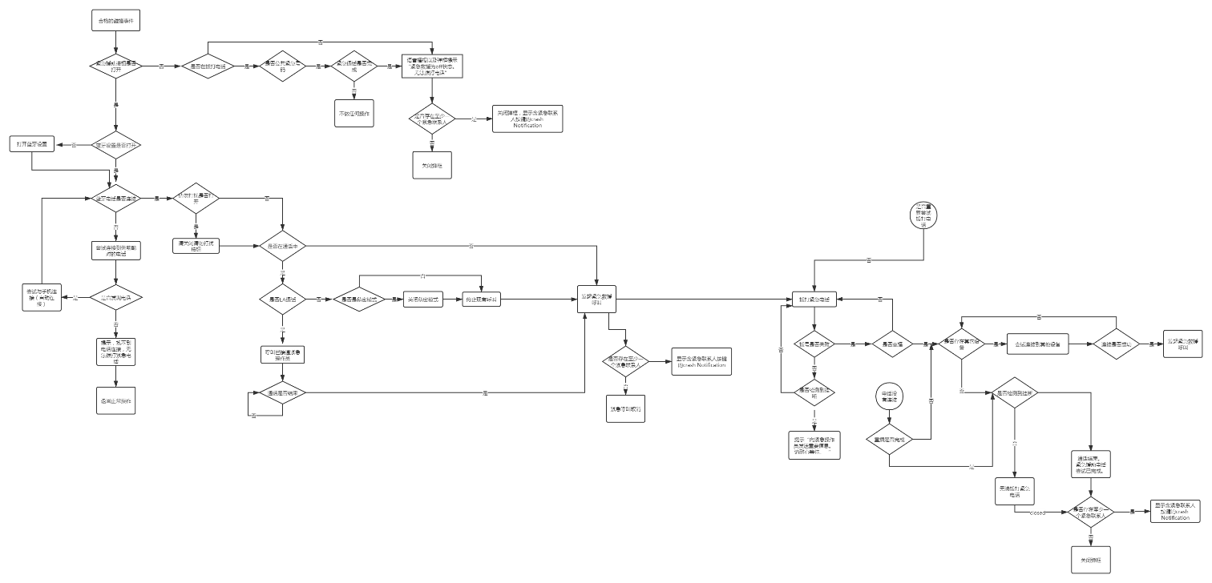

## 功能需求列表

### 紧急设置功能【仅供参考】

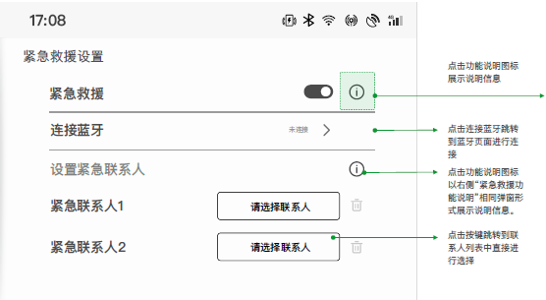

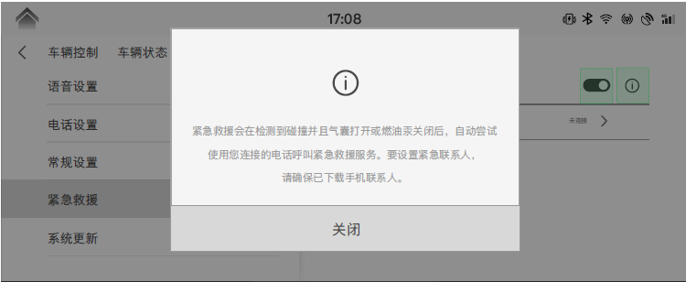

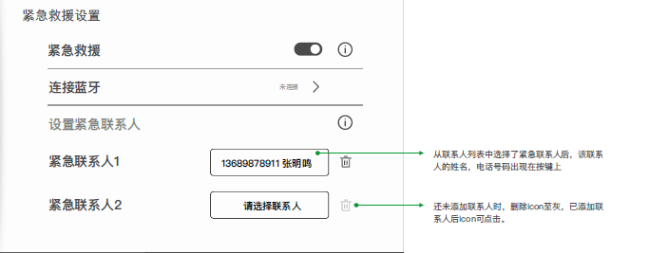

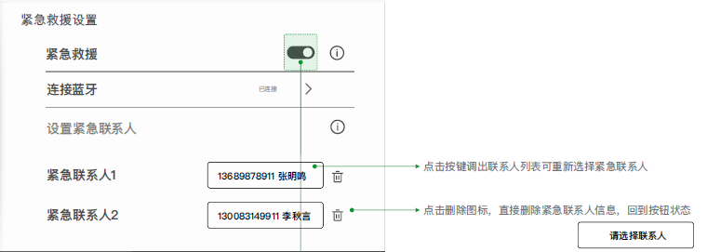

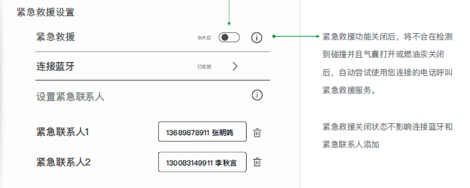

### 紧急联系人附件功能

1）在开始PSAP提示之前检测电话状况。

2）支持PSAP和车辆乘员的双轨音频消息。

### 非紧急行为要求

#### 紧急救援默认设置

|  |
| --- |
| **描述:**  功能开/关默认用户设置 |
| **前置条件:**  1. 系统已启动  2．打开紧急救援功能 |
| **触发条件:**  紧急救援功能已打开 |
| **动作:**  点击打开紧急救援功能 |
| **其它:**  紧急救援的默认用户设置应设置为OFF |

#### 用户重置默认设置

|  |
| --- |
| **描述:**  用户修改默认设置 |
| **前置条件:**  1. 系统已启动  2．打开紧急救援功能 |
| **触发条件:**  紧急救援功能已打开 |
| **动作:**  点击用户设置按钮 |
| **其它:**  如果用户执行了主复位，则紧急救援用户设置应设置为OFF |

#### 紧急救援菜单

|  |
| --- |
| **描述:**  进入设置菜单后，如果配置了此功能，则将向用户显示“紧急救援设置”选项。 另外，用户在进入设置菜单后应该能够导航到“紧急救援菜单” |
| **前置条件:**  1. 系统已启动  2．打开紧急救援功能 |
| **触发条件:**  用户进入紧急救援菜单 |
| **动作:**  通过切换紧急救援功能按钮来打开或关闭紧急救援功能 |
| **其它:**  紧急救援如果设置为“开”，则当检测到合格的碰撞事件时，紧急救援将自动尝试使用连接的电话呼叫紧急救援服务。要设置紧急联系人，请确保已下载手机联系人。  紧急救援用户设置应存储在存储器中，在用户更改设置时保持其状态。  如果在用户打开“紧急救援”功能后没有电话连接到车机，应提示“紧急救援需要连接的电话才能操作”  如果在用户尝试从车机主设置屏幕中选择“紧急救援设置”选项时确定紧急救援不可操作，提示“警告！紧急救援无法使用。请访问您的经销商以获取服务”  如果在用户尝试将紧急救援设置为打开或关闭时确定紧急救援无法运行，则应提示“警告！紧急救援无法使用。请访问您的经销商以获取服务” |

#### 无电话连接菜单

|  |
| --- |
| **描述:**  在用户打开“紧急救援”功能后没有电话连接到车机 |
| **前置条件:**  1. 系统已启动 |
| **触发条件:**  无 |
| **动作:**  点击连接菜单 |
| **其他**  在用户打开“紧急救援”功能后没有电话连接到，则应通过弹出窗口通知用户，指示需要使用已连接的电话才能启用“紧急救援”功能。取消弹出窗口后，应将“紧急救援”功能打开 |

#### 拨打紧急联系人电话

|  |
| --- |
| **描述:**  拨打紧急联系人电话 |
| **前置条件:**  1. 系统已启动  2. 已连接电话的联系人下载到车机 |
| **触发条件:**  存在紧急联系人 |
| **动作:**  用户手动拨打电话 |
| **其它:**  用户一旦配置紧急联系人，紧急联系人将与特定电话相关联，并且仅在连接该电话时显示。 |

#### 紧急联系人选择

|  |
| --- |
| **描述:**  设置多个紧急联系人 |
| **前置条件:**  1. 系统已启动  2. 读取到电话簿中联系人信息 |
| **触发条件:**  已设置多个紧急联系人； |
| **动作:**  用户点击多个联系人中的某个联系人 |
| **其它:**  经用户选中的联系人设为紧急联系人  设置完紧急联系人需要通知到EA模块，需要和EA 负责人确认通知接口 |

#### 更改或者删除紧急联系人

|  |
| --- |
| **描述:**  修改已储存的紧急联系人的信息 |
| **前置条件:**  1. 系统已启动  2. 已存在紧急联系人 |
| **触发条件:**  存在紧急联系人 |
| **动作:**  点击修改或者删除紧急联系人的按钮 |
| **其它:**  选择“删除”按钮后，将提示用户确认要通过HMI弹出窗口删除存储的紧急联系人的意图。 删除存储的紧急联系人弹出窗口的确认将通过“是/否”软件按钮终止。  紧急联系人的变更也需要通知到EA模块，需要和EA负责人确认通知接口 |

#### 

#### 电话配对

|  |
| --- |
| **描述:**  紧急服务电话配对提示 |
| **前置条件:**  1. 系统已启动  2. 手机正在配对 |
| **触发条件:**  或者手机正在进行配对 |
| **动作:**  用户点击或者手机进行配对 |
| **其它:**  当按下功能开/关设置有关的信息图标时，应向用户显示一个HMI弹出窗口，该文本简要描述紧急救援功能的功能。 弹出窗口将通过“关闭”软件按钮终止  将手机与配对完成后，如果“紧急救援”用户设置为“关”，则将提示用户弹出窗口，允许用户打开或关闭“紧急救援”。请注意，“紧急救援”选项可以与其他可选选项（“自动下载联系人”，“设置为主电话”等）配对使用  将手机与配对完成后，如果无法使用“紧急救援”，则在用户在电话配对对话框中选择“完成”后，将向用户显示“无法操作”弹出窗口。 另外，如果用户选择在电话配对过程中将功能设置为开启，则尽管该功能目前无法运行，也应打开该功能  连接到电话后，如果“紧急救援”功能已关闭，则应向用户发送瞬态消息，指示“紧急救援”功能已关闭。 |

#### 电话连接状态

|  |
| --- |
| **描述:**  车机与手机连接的状态 |
| **前置条件:**  1.系统已运行 |
| **触发条件:**  等待配对的 |
| **动作:**  点击连接 |
| **其它:**  在检测到没有电话可用于拨打时，如果将“紧急救援”功能设置为“开”且可操作，则应向用户发送瞬态消息，指示紧急救援需要已连接的电话才能正常工作。每个点火循环应提示“紧急救援需要已连接的电话” 连接到电话后，如果“紧急救援”功能已关闭，则应向用户提示“紧急救援设置为OFF” |

#### 紧急救援无法运作

|  |
| --- |
| **描述:**  当点火状态仅在“运行”或“启动”状态下时，应连续检查紧急救援功能是否正常运行 |
| **前置条件:**  1. 系统已启动 |
| **触发条件:**  在点火状态 |
| **动作:**  用户驱动 |
| **其它:**  必须检查是否可以使用“紧急救援”，而不管用户是否打开了该功能。  如果该功能已配置为在线路末端（EOL）处于关闭状态，则不会检查“紧急救援”是否正常运行。 |

### 紧急事件行为要求

#### 功能设置为关闭

|  |
| --- |
| **描述:**  如果“紧急救援”用户设置已关闭，则“紧急事件行为”将不会启动，也不会进行紧急呼叫 |
| **前置条件:**  系统已打开  已进入紧急救援界面 |
| **触发条件:**  在检测到合格的碰撞事件后 |
| **动作:**  默认功能设置为关闭状态 |
| **其它:**  在检测到合格的碰撞事件后，如果“紧急救援”用户设置已关闭，则应通过弹出窗口通知用户，将“紧急救援”设置为“打开”  在检测到合格的碰撞事件后，如果“紧急救援”用户设置已关闭并且没有正在进行的电话呼叫，则应通过语音提示“紧急救援设置为关闭，因此无法拨打紧急电话”通知用户，指示已将“紧急救援”设置为“打开” |

#### HMI锁定

|  |
| --- |
| **描述:**  HMI锁定 |
| **前置条件:**  系统运行中 |
| **触发条件:**  屏幕已启动 |
| **动作:**  一个合格的碰撞事件，EA状态触发 |
| **其它:**  一旦检测到碰撞事件，将拒绝并锁定所有中控和方向盘硬按键事件响应。 |

#### 电话连接

|  |
| --- |
| **描述:**  连接电话 |
| **前置条件:**  系统运行中 |
| **触发条件:**  正在配对手机 |
| **动作:**  用户点击或者手机进行配对连接 |
| **其它:**  在“ Settle_timer_delay”过期后，如果当前未连接任何电话，则应尝试连接到先前配对的电话  在紧急救援紧急事件行为期间尝试连接到先前配对的电话时，应按以下顺序尝试连接到先前配对的电话：  1.主要（收藏夹/主控）电话  2.最后连接的电话  3.每个先前配对的设备都从最近连接的设备开始。  一旦尝试连接到特定的先前配对的设备，将不再进行其他尝试，如果再次触发电话连接过程，请重新连接到该设备。  如果在紧急救援紧急事件行为期间尝试连接到所有先前配对的电话，并且未找到任何电话，紧急救援紧急情况将终止  如果在紧急救援紧急事件行为期间尝试连接到所有先前配对的电话，如果没有找到电话，则应向用户通知语音提示（101016）和一个弹出窗口，指示没有电话找到并不会拨打紧急电话。 “找不到电话”弹出窗口将通过“关闭”软件按钮终止。  EA使用BT Call拨打服务中心需要Desay 提供通道，提供蓝牙电话拨打接口和状态回调。  1.蓝牙电话连接（EA发生时候，如果没连上蓝牙电话，需通知系统做蓝牙电话连接操作）(CarService接口处理)  2.当紧急救援功能关闭时，蓝牙首次连接成功之后的弹框需显示打开紧急救援的条目，并且在设置成功关闭弹窗的时候发出消息 |

#### 功率调制

|  |
| --- |
| **描述:**  电源修改 |
| **前置条件:**  系统运行中  在紧急事件行为期间，应保持供电并完全起作用，直到紧急事件行为完成为止 |
| **触发条件:** |
| **动作:**  连接电源状态 |
| **其它:**  在紧急事件行为期间，点火状态不应影响的电源状态  在紧急救援紧急事件行为期间，如果电压超出预期范围，则必须优先保持系统苏醒，以完成紧急事件行为  如果正在进行紧急呼叫，如果车辆电压无法达到通过扬声器播放音频的水平，则会将紧急呼叫置于“隐私行为”部分所定义的隐私状态中。  系统在EA状态时不能断电【比如熄火关车门】，界面层级最高【包括音量条】，RVC需要退出，禁止其他Audio播放，电话免打扰保持关闭， BT Call不做显示【除110，120，119等紧急电话】  如果没连上蓝牙电话，需通知系统做蓝牙电话连接操作 |

#### 返回正常操作

|  |
| --- |
| **描述:**  完成紧急救援紧急事件行为后，应返回正常操作 |
| **前置条件:**  1.系统运行中 . 2. 正在进行紧急救援事件 |
| **触发条件:**  紧急事件结束 |
| **动作:**  用户挂断紧急救援电话 |
| **其它:**  在完成紧急救援紧急事件行为后，应向用户显示碰撞事件通知屏幕，直到用户离开碰撞事件通知屏幕为止。碰撞事件通知屏幕中不得播放音频。  如果先前已经存储了紧急联系人，则应向车辆乘员显示一个按钮，该按钮提供查看和拨打紧急联系人的选项。否则，不会显示“紧急联系人”按钮。  用户选择紧急联系人后，应使用默认电话屏幕将呼叫发送给该联系人。 通话结束后，将显示碰撞事件通知屏幕。 |

# 系统边界

|  |  |  |
| --- | --- | --- |
| **Supplier** | **Model** | **Detail** |
| 德赛侧工作内容 | 车辆的crash信号 Event Status :RstrnImpactEvntStatus | Detect a qualified crash event by by the RCM(Restraint Control Module). RstrnImpactEvntStatus Values:  0x0: Normal  0x1: Not_Used_1  0x2: Not_Used_2  0x3: Threshold_1_Exceeded  0x4: Not_Used_3  0x5: Threshold_2_Exceeded  0x6: Not_Used_4  0x7: Invalid (发生crash时，状态信号要上报，当紧急电话结束时，信号要恢复)。 |
| 车辆的mykey的使用信号 Key Type :IgnKeyType_D_Actl | type of key is being used，transmitted by BCM(Body Control Module) IgnKeyType_D_Actl:  0x0: Key_Read_In_Progress  0x1: Key_In_Ign_Standard_Key  0x2: Key_In_Ign_My_Key  0x3: Key_Not_Prgrm_Read_Failure  0xE: Unknown  0xF: Invalid |
| 车辆的mykey的override状态信号 MyKey :MyKey_e911Override_St | Mykey override enabled or not, transmitted by IPC. MyKey_e911Override_St:  0x0: No_Data_Exists  0x1: Off  0x2: On |
| 车辆发生crash时的车辆的信息信号 VEDS(Vehicle Emergency Data Set) CAN signal | 车辆发生crash时，需要提供当前车辆各个VEDS的信号，如侧面或者前方发生碰撞等信息，根据这些信号组合成语音，电话接通后播放给接线员 |
| 紧急电话接通后的语音播报以及播报状态的回调 | 当紧急电话与接线员接通时，需要播报当前车况的合成语音，播报结束后再进行通话 |
| 系统交互 | 1.EA发生时，不被任何其他策略打断或者关闭，比如车门或熄火引发的电源关闭 2.EA发生时，界面层级最高，倒车影像需要关闭，EA紧急电话成功结束时，取消最高优先级 3.紧急电话发生时，音频优先级最高，其他所有音源需要停止，紧急电话结束时，取消最高优先级 |
| 设置入口 | 提供进入紧急救援主界面的入口(德赛负责设置界面内容开发，紧急联系人设置完需要通知给EA) |
| 硬按键优先级 | 当紧急电话发生时，所有硬按键【包括方向盘】都要失效，紧急电话结束，硬按键恢复 |
| WindowManager优先级 | 当紧急电话发生时，紧急救援界面需覆盖所有层级上（包括音量调节界面），紧急电话结束时，取消最高优先级 |
| 蓝牙APP | 1.蓝牙电话连接和状态回调（EA触发时，如果没连上蓝牙电话，需通知系统做蓝牙电话连接操作，配对列表的连接优先级策略，follow系统规则，最终连接失败/成功的结果，得通知EA) 2.当紧急救援功能关闭时，蓝牙首次连接成功之后的弹框需显示打开紧急救援的条目，并且在设置成功关闭弹窗的时候发出消息 3.发生crash时，电话免打扰保持关闭 4.发生紧急电话时，蓝牙电话APP不做任何显示【除110，120，119等紧急电话】 5.提供蓝牙电话拨打接口和状态回调 |
| hang-up事件 | 按下hang-up键，紧急电话挂断 （如果framework做了电话挂断操作，则不需要额外处理） |
| 百度侧工作内容 | 地图接口 | 显示地图的界面，当前位置，最近路口，可以放大缩小等功能，经纬度 |
| 语言播报数据 | 提供TTS语言播报PCM数据(EA通话中，需要把tts音频数据传给接线员) |